Bøgebladet

Nr. 58
Juni 2026

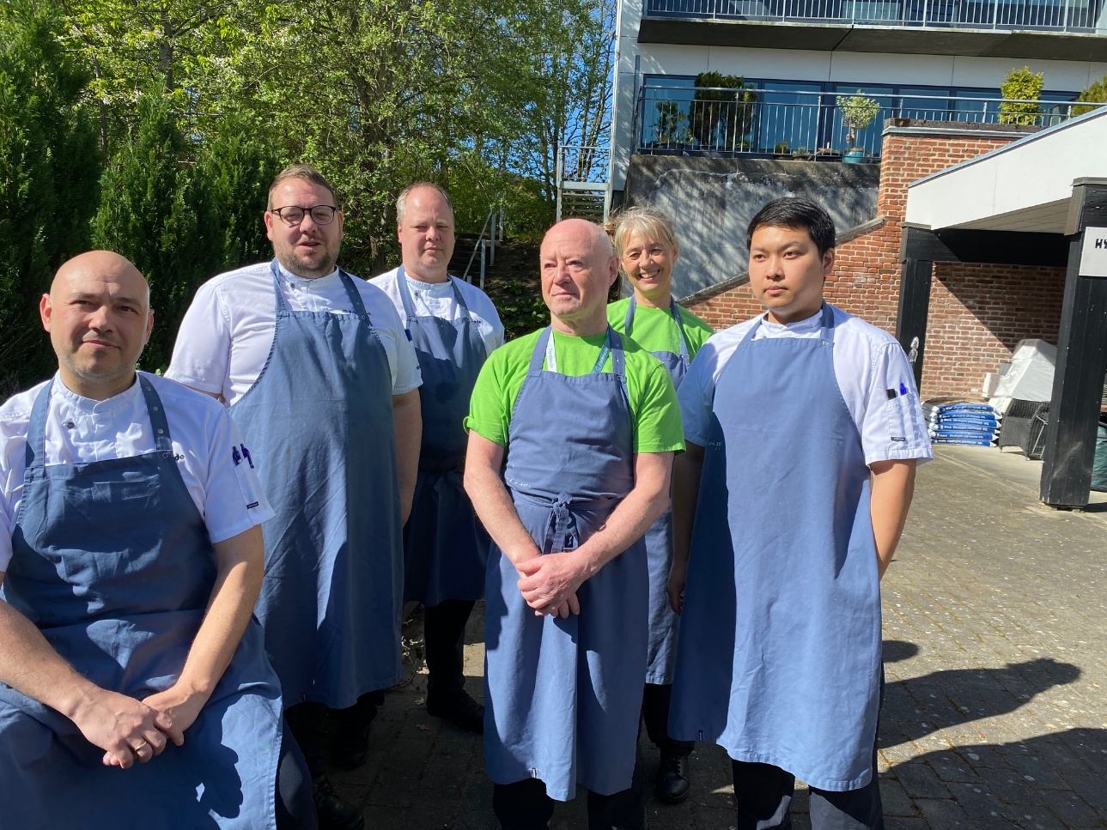


Indholdsfortegnelse

Side 3 Nyt fra centerchef Helle Pedersen
Side 4-18 Nyt fra aktivitetskoordinator Helle Brændstrup
Side 19 Café Genbrug
Side 20 Fysioterapi på Bøgen
Side 21 Bøg Bank
Side 22 Busture ud i det blå med Bøg Bus
Side 23 Frisør på Bøgen
Side 24 Care-shop.dk
Side 25-27 "Ud af røret" med FO og Forenede Care
Side 28 Kommende arrangementer i Café Bøgen
Side 29 Café Bøgen
Side 30 Gudstjenester 2024-2025
Side 31 Kioskvogn
Side 32 Telefonnumre og kontaktpersoner

Nyt fra Centerchefen
Den 20. april havde vi fornøjelsen af besøg fra rådmanden for Sundhed og Omsorg. Det blev en rigtig god dag, hvor vi fik mulighed for at fortælle om, hvem vi er, og hvordan vi arbejder med at skabe et trygt og værdigt plejecenter for vores beboere.
Senere i maj får vi besøg af vores søsterplejecenter i forbindelse med et internt audit. Vi arbejder løbende med at styrke kvaliteten i vores indsats, og audit er en vigtig del af dette arbejde, hvor vi lærer af hinanden og udvikler os sammen. I den forbindelse har vi særligt fokus på måltiderne, så de bliver en god og nærværende oplevelse for alle, der deltager i køkkenerne.
Vi har også måttet sige farvel til Sanne Aslak, som gennem mange år har været en værdsat teamleder og sygeplejerske på 57.1. Sanne har valgt at gå nye veje og prøve kræfter med en forstanderstilling. Vi ønsker hende alt det bedste fremover. Samtidig er vi glade for at kunne byde velkommen til Camilla, som starter som ny teamleder medio maj. Camilla er sygeplejerske og kommer med erfaring fra hjemmesygeplejen, hvor hun har haft en koordinerende funktion.
Vi ser frem til Royal Side Run torsdag den 4. juni, som plejer at være en festlig dag med både bevægelse, underholdning og god mad. Pårørende er meget velkomne til at deltage – husk blot at bestille mad i caféen på forhånd.
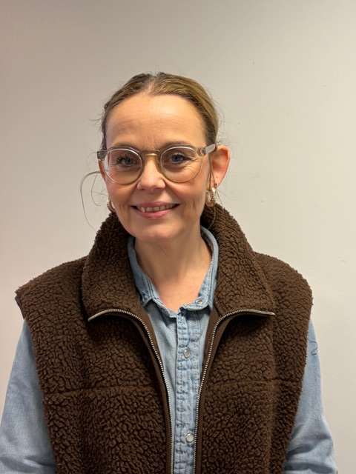
Venlig hilsen
Helle Pedersen
Centerchef

Nyt fra aktivitetskoordinatoren
Sommerferien nærmer sig, og personalet afholder ferie på skift. Aktiviteten på Bøgeskovhus holder derfor ikke samlet ferie, og der vil fortsat være aktiviteter hen over sommeren.
Billedet på forsiden er vores usynlige kokke, som leverer dejlig mad til alle vores beboere og gæster af huset. Caféen har åben mandag til fredag fra kl. 11:30.
Claude Chichon stopper med musik og sang om torsdagen, da han har ønsket at gå ned i tid.
Vi byder velkommen til Helle Vase, som er ansat til at stå for Udeliv her på Bøgen. Helle vil være her i tidsrummet kl. 9.30–11.45.
Udeliv indebærer aktiviteter udendørs – fx havearbejde, blomster, bål, gåture og andre hyggelige initiativer. Det glæder vi os meget til.
Arrangementer:
Torsdag den 4/6 afholder vi som vanligt Royal Side Run. Se opslag i bladet. Pårørende er meget velkomne – deltagelse er gratis, men forplejning er for egen regning.
Fredag den 4/8-26 afholder vi som noget nyt Højskole på Bøgen. Det bliver en dag fyldt med fællesskab og gode oplevelser for både hjerne og hjerte. Se program i bladet.
Aktiviteten ønsker alle en dejlig sommer
Venlig hilsen
Helle Brændstrup
Aktivitetskoordinator
Mobil: 30 38 26 09

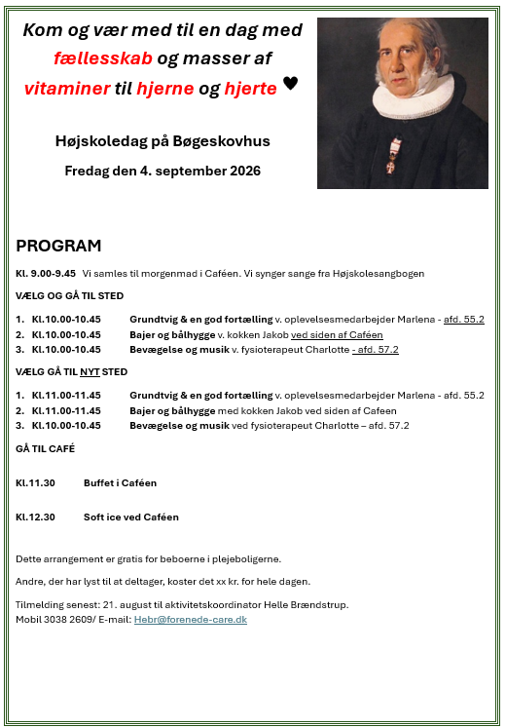
Indbydelse til Royal Side Run
Vi giver en hyldest til HKH Kong Frederik som løber Royal Run torsdag den 4/6-2026.
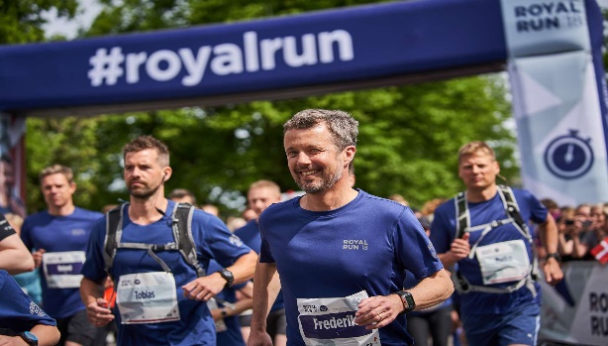

Programmet ser således ud:
10:45 Velkommen ved Centerchef Helle Pedersen
11:00 Opvarmning ved Heidi
11.15 Carsten Hjorth
11:30 Der tændes op i grillen, ved kok Michel
12:30 Diplomoverrækkelse
13:00 Tak for i dag
Konferencier: Carsten Hjorth
Vi har opdelt løbet i 3 niveauer:
Gående, beboere med rollator og kørestolsbrugere.
Vores arrangement på Bøgen vil være åben for alle.
Der kan købes mad, Is og drikkevarer til følgende priser:
Mad – 50 kr. pølser og kartoffelsalat
Pølse med brød - 30 kr.
Is - 15 kr.
Øl og sodavand - 15 kr.
Sted: Parkeringspladsen ved lokalcenter Bøgeskovhus, Skovlundgårdsvej 51.
Kom og vær med til at gøre denne fest unik.
På festligt gensyn Lokalcenter Bøgeskovhus

Aktivitetsmedarbejdere

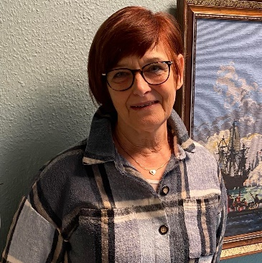
Susanne er i Aktivitetsafdelingen hver onsdag fra kl. 08.30-13.
Susanne sørger for, maden til vores damefrokoster og Brunch. Susanne aftaler med deltagerne hvad de kunne tænke sig at spise fra gang til gang.
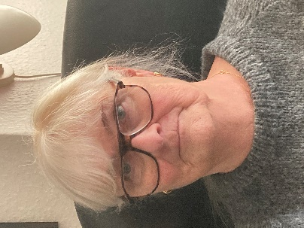
Kirsten er fast i aktiviteten om fredagen til hyggedag med Conny samt diverse ad hoc-opgaver.

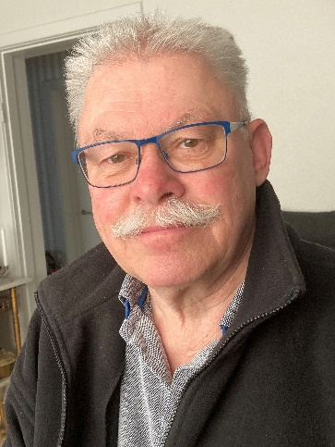
Keld kører rundt med kioskvognen og udfører diverse ad hoc-opgaver. Keld er derudover altid klar til en køretur ud i det blå med vores beboere.

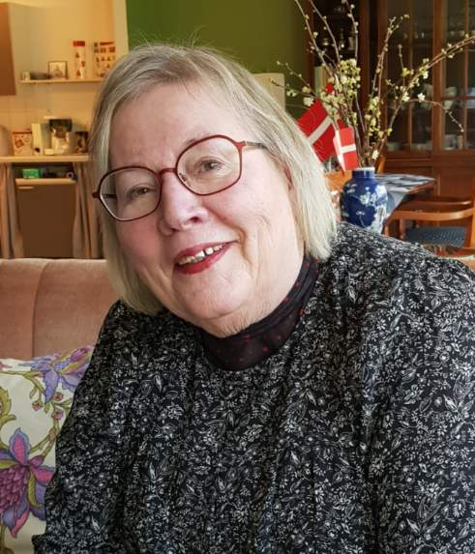
Conny er i Aktivitetsafdelingen hver mandag og fredag kl. 10-13. mandag er der erindringsgruppe for herrer og damer, og fredag er det hyggedag sammen med Kirsten og Else Marie.

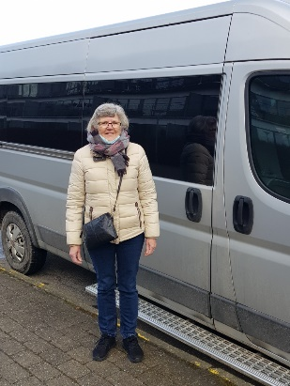
Karen hjælper ved busture og sørger for kaffe/te og oprydning i forbindelse med forskellige arrangementer, herunder bankospil, quiz mv.

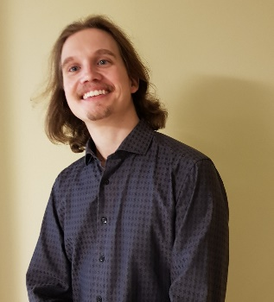
Christian er i Aktivitetsafdelingen mandag, onsdag og fredag kl. 10-14.

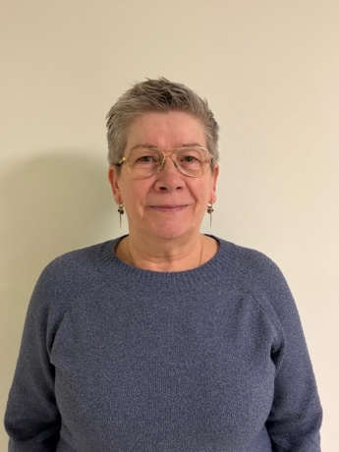
Pia Sejer er i aktiviteten hver mandag.
Fra kl. 8.00- 13.00. Pia hjælper med ad hoc-opgaver. Pia er uddannet gartner

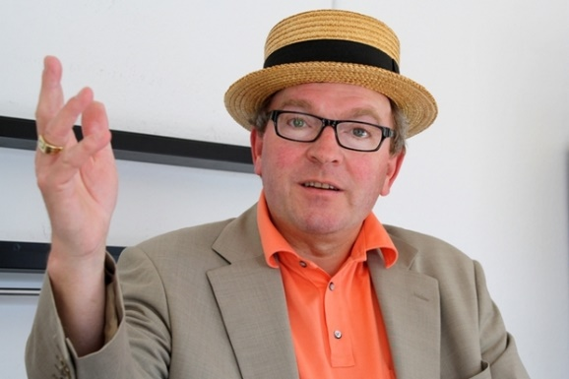
Carsten Hjorth er aktivitetsmedarbejder og har mange forskellige gøremål som f.eks. bankospil, quiz, busture, arrangementer, café genbrug, ”Ud af røret” mv.

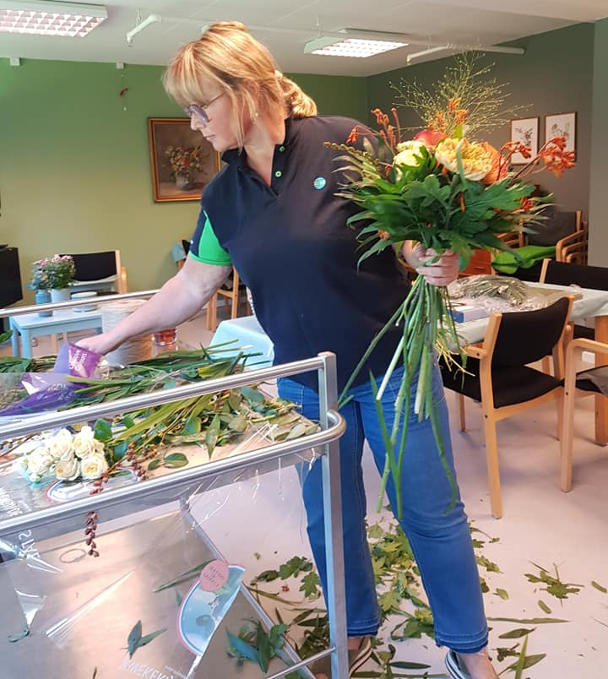
Venlig hilsen
Helle Brændstrup
Aktivitetskoordinator
I kan kontakte mig på mobil nr. 3038 2609, hvis I har spørgsmål eller nogle gode ideer, som vores beboere vil have gavn af, f.eks. foredrag og udflugter.
Jeg glæder mig til at høre fra jer.

Blomstersnak
Vi har sået blomsterfrø og de er nu begyndt at spire. Det bliver fantastisk at følge blomsterne.
H.C. Andersen citat om blomster:
”At leve er ikke nok. Solskin, frihed og en lille blomst må man ha´”
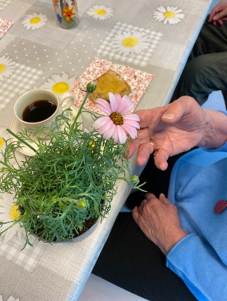
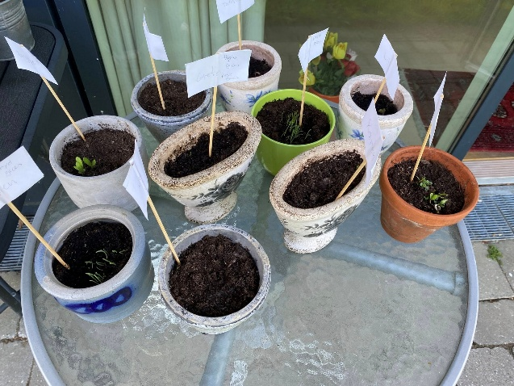
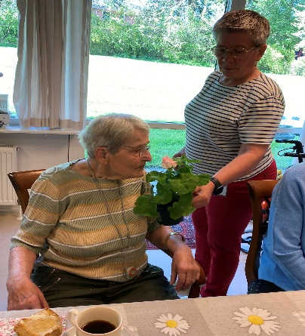
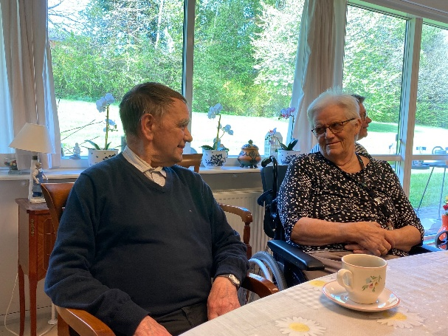
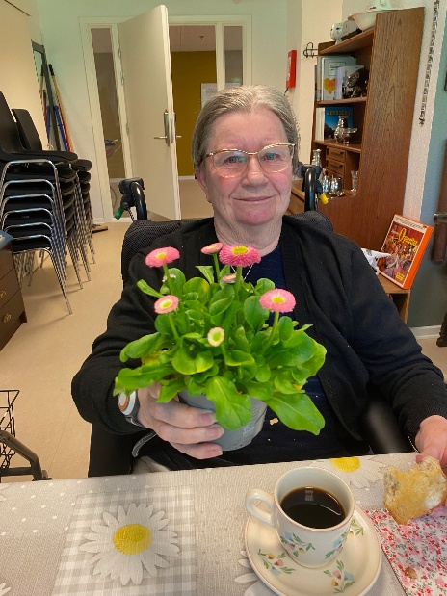
.
Besøg af Jysk tøjsalg (Lars)
Det er altid en fest, når Lars besøger Bøgeskovhus.
Claude underholder og der bliver serveret kaffe og kage til kunderne.
Lars kommer forbi: 2/9-26
Kl. 10.00-13.00
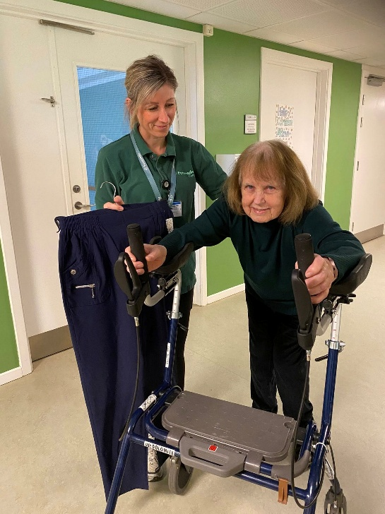
Sted: Aktiviteten 55.2
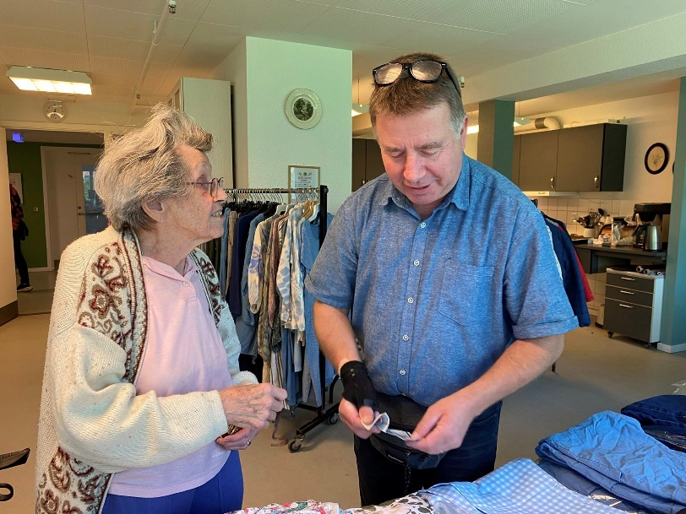
Der er et kæmpe udvalg af tøj
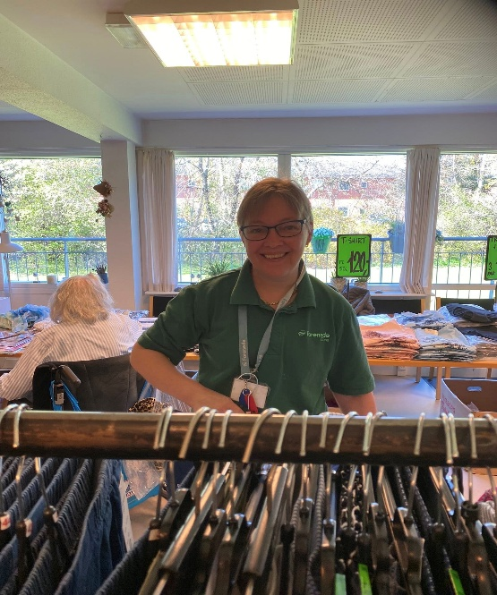
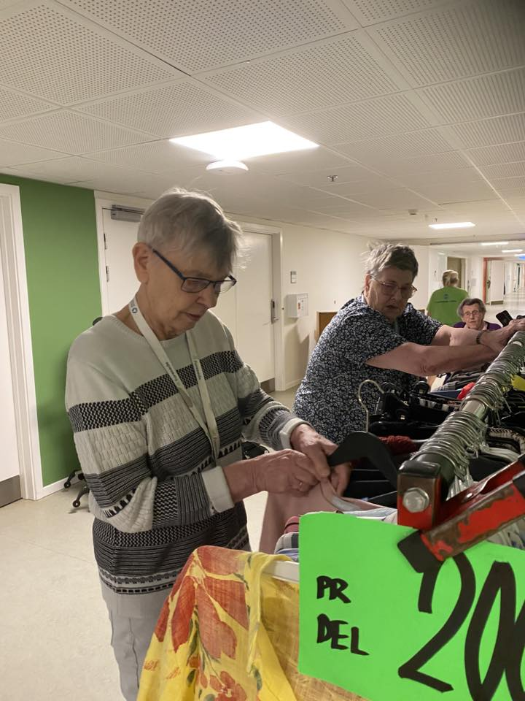
fornuftige priser.
Samvær
Det er altid dejligt, når vores beboere nyder hinandens selskab. Om tirsdagen kl. 10-11.30 afholder Annette og Helle aktiviteter på afd. 55.1, i Erindringsrummet, hvor alle fra plejeboligerne er velkomne.
Vi drikker kaffe, bager, hyggesnakker og synger en sang.
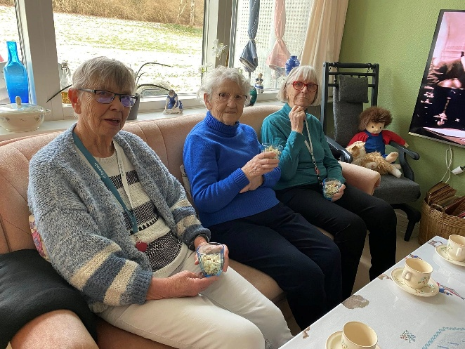

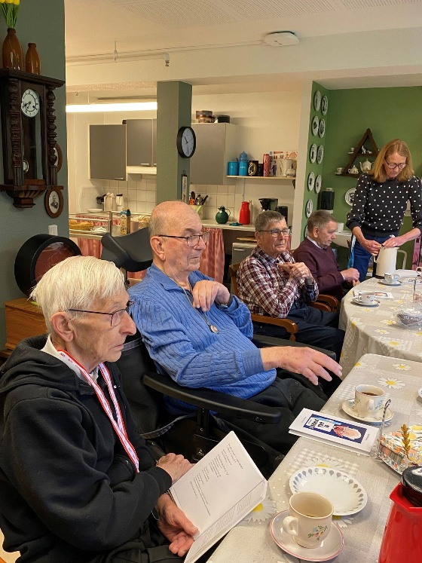

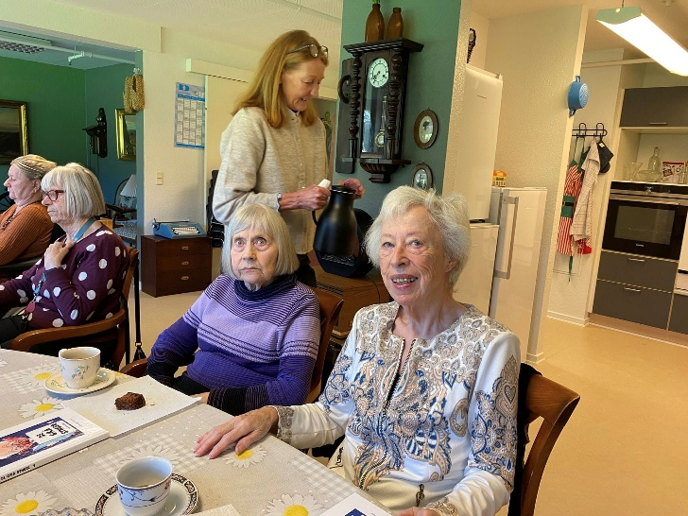

Damefrokost på Bøgen

Der bliver afholdt damefrokost 2 gange om måneden samt brunch og musik også 2 gange om måneden.
Der hygges med lækker mad og gode snakke om livet.

Pris for denne aktivitet er 50kr. inklusive brunch eller frokost og en lille en.

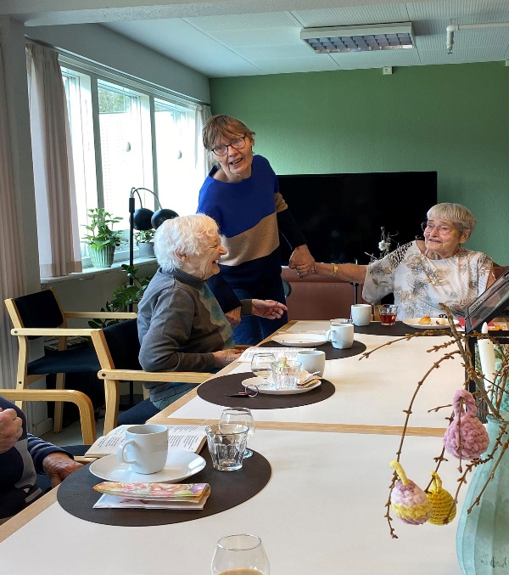

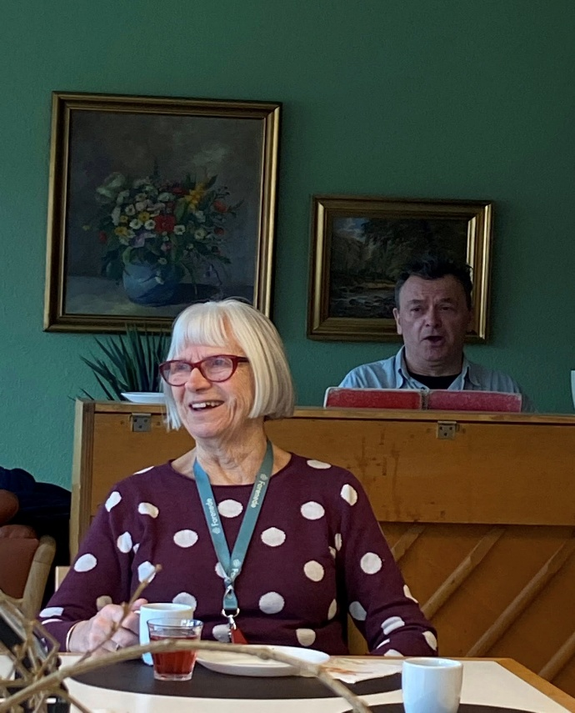

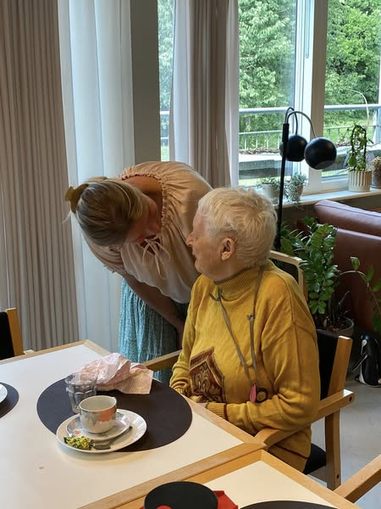

Diamantbryllup
Kirsten havde fokus på træningen, da hun ville holde en tale til Palle stående i talerstolen, og det lykkedes til fulde.
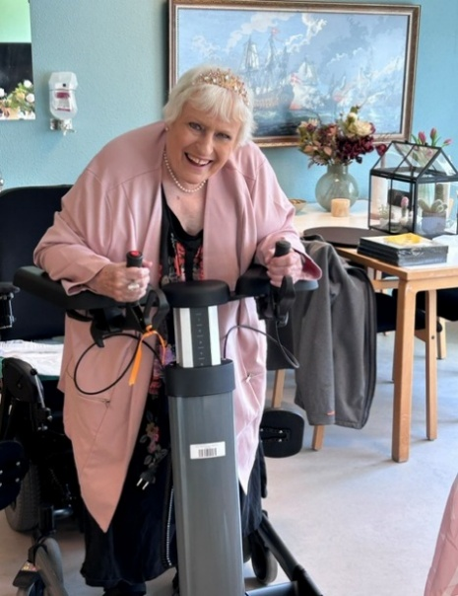

Kirsten og Palle har delt livet sammen i mere end seks årtier – en rejse, der begyndte på smukke Møn, hvor de begge voksede op. I 1964 blev de forlovet i Kalvehave, og to år senere, i 1966, sagde de ja til hinanden i Skibbinge Kirke ved Præstesø – midt i en forrygende snestorm, som kun gjorde dagen endnu mere mindeværdig.
De første år som ægtepar tilbragte de ved Præstesø, inden de i slutningen af 1960’erne flyttede videre til Nykøbing Falster. Her skabte de rammen om familielivet og blev i begyndelsen af 1970’erne beriget med to dejlige drenge.
Glæden fortsatte, da familien voksede yderligere i 1988-89 med to skønne børnebørn, som siden har haft en helt særlig plads i deres liv. I 2012 flyttede Kirsten og Palle til Herlev for at komme tættere på børnebørnene og være en endnu større del af deres hverdag.
I 2025 tog livet endnu en drejning, da Kirsten fik en plejebolig på Bøgeskovhus – samme år som familien blev udvidet med et oldebarn, og Kirsten og Palle kunne kalde sig oldeforældre.
Den 16. april 2026 blev en helt særlig milepæl nået, da diamantbrylluppet blev fejret på Bøgeskovhus omgivet af børn og børnebørn. En dag fyldt med kærlighed, minder og taknemmelighed for et langt liv sammen.
Et liv bygget på fællesskab, trofasthed og kærlighed – et sandt diamantpar. 💎
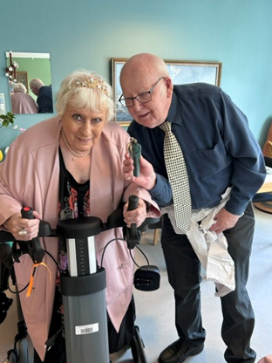
Fredagshygge for damer, som gerne vil hygge sig (kun for plejeboligerne)

Vi drikker kaffe, laver forskellige aktiviteter, ser film, synger, bevæger os, maler, tegner, strikker, klipper og klistrer, taler om fortiden og nutiden, bager, sylter og meget mere.
Vi er ofte på udflugter, og vi aftaler med beboerne, hvad de har lyst til at lave.

Mød op fredag kl. 10 på afd. 55,1 i hyggestuen.

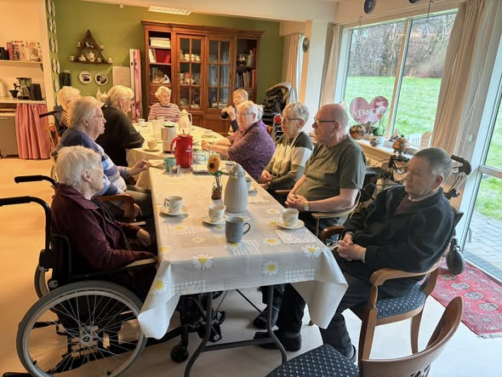

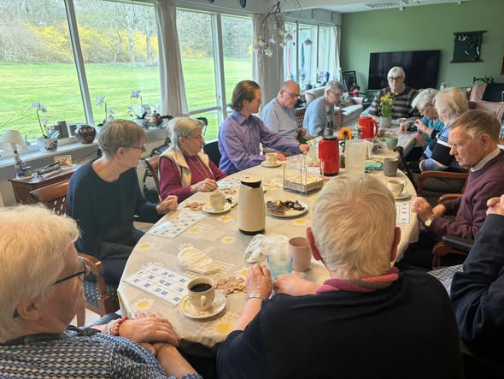

Jeres hyggedamer er Kirsten, Else Marie og Conny.

Vi ses.
Erindringsrum afd. 55.1
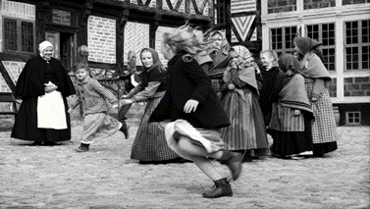

Der er etableret et erindringsrum på 55.1.
Erindringsrummet er et sted, hvor vi igennem gode snakke, billeder, genstande eller oplevelser vil forsøge at fremkalde minder og erindringer hos de af vores beboere, der er udfordret af demens.
Vi vil forsøge at styrke identiteten og livskvaliteten hos den enkelte.
Vores erfaring er, at det tit fører til gode og dybe samtaler, smil og grin over en kop kaffe og en kage/bolle bagt efter gamle opskrifter.
Der vil også være plads til stilhed, hvor vi nyder roen, evt. med dæmpet musik, lys, berøringer eller blot holde i hånd.
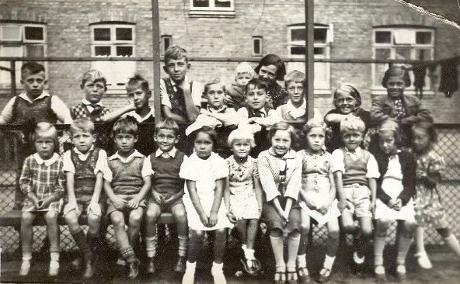
Vi glæder os til mange hyggelige stunder. 😊

Mange hilsner fra Conny og Helle

DEMENSFORENINGEN ØSTJYLLAND
CAFÉ for pårørende
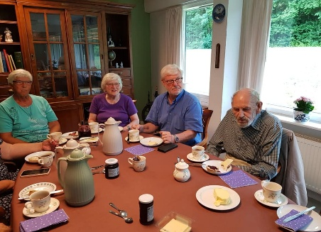
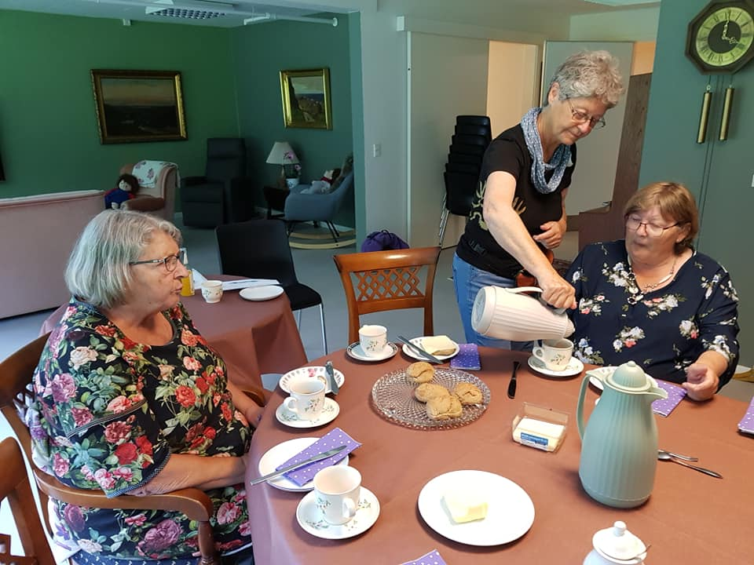
til personer med hukommelsesproblemer/demens.
Her møder vi hinanden til hyggeligt samvær, hvor vi har mulighed for at udveksle erfaringer og give hinanden støtte.  Vi mødes den sidste onsdag i måneden fra kl. 16.00 – 19.00.  Vi afslutter med at spise sammen.  Pris 60 kr. for kaffe med brød og aftensmad. | 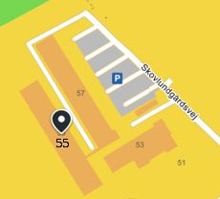
  Tilmelding til Conny på tlf.nr. 28725108  Senest 5 dage før | Sted:  Erindringsstuen  ”Bøgeskovhus”,  Skovlundgårdsvej 55, 1.  8260 Viby  DEMENSFORENINGEN  ØSTJYLLAND

Café Genbrug
Vi har stadig mange flotte og nye varer på hylderne. Vi har mange ting til meget billige priser. Alle penge fra vores salg går til aktiviteter til vores beboere.
Tasker/lædervarer, pynteting, pleje/velvære, o.l. + café er på 57.1.
Vi tilbyder desuden salg af produkter til personlig pleje til billige penge.
Café Genbrug er hygge, socialt samvær, shopping mv., og vi har altid kaffe og te klar. Der kan også købes andre forfriskninger.
Vi står altid klar med vejledning og et smil
Vi er altid glade og taknemmelige for de ting, folk gerne vil give Café Genbrug – vi har dog en lille bøn – vil du være sød at kontakte Helle eller Carsten, hvis du har noget, du vil forære os, så vil vi gerne have lov at se det først og vurdere, om det er noget, vi kan sælge.
OBS: Vi tager ikke imod tøj.
Se aktivitetsplanen for åbningstider.
Kontakt personalet, som kan hjælpe dig med dine indkøb.

Vi glæder os til at se dig i Café Genbrug 😊

Fysioterapi på Bøgen
Når du flytter ind, kommer fysioterapeuten ind og besøger dig og vurderer sammen med dig, om der er behov for at træne nogle funktioner op. Det kan også være, at der er behov for vedligeholdende træning.
Ergoterapeuten og fysioterapeuten bestiller de hjælpemidler, du har brug for.
Derudover er der en vederlagsfri fysioterapeut, der er på Bøgen 2 gange om ugen.
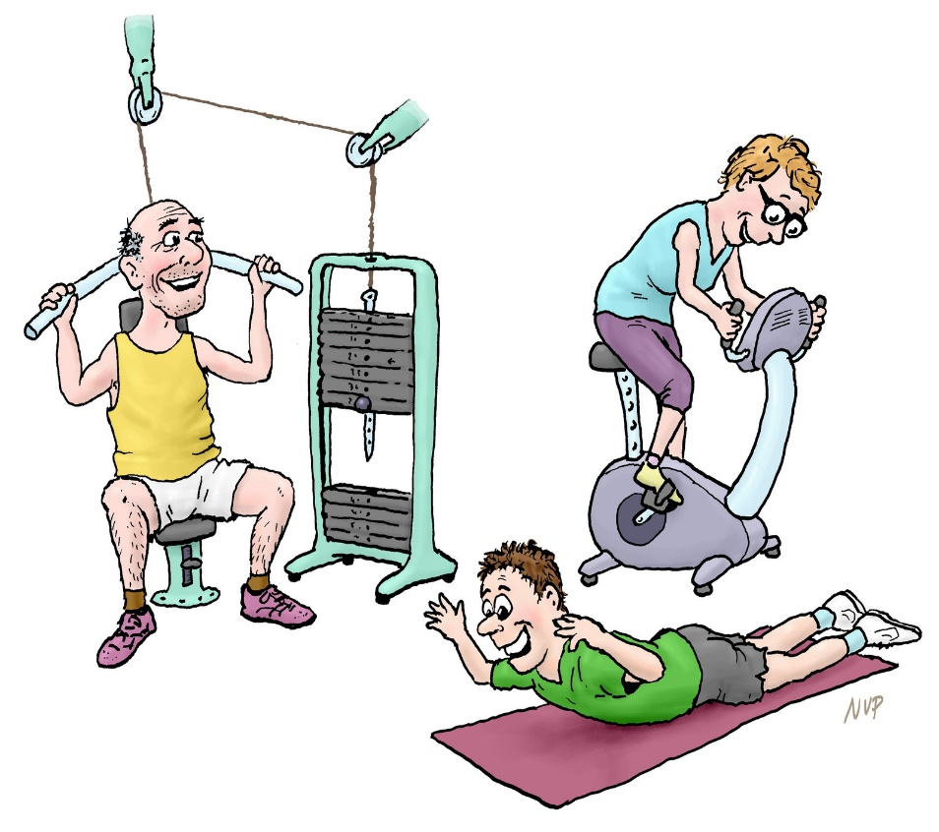
Bøg Bank
Du har mulighed for at indsætte eller hæve et beløb på en konto.
Vi har en bankboks til opbevaring af dine penge.
Du får din egen kuvert til pengene, hvor der bliver givet kvittering, hver gang der indsættes og hæves.
Banken har åben tirsdag fra 12-12.30 afd. 55.2.
Kun efter aftale.
Kontakt Carsten Hjort for mere information på mobil nr.
20 21 13 09 eller Helle Brændstrup mobil nr. 30 38 26 09.

Syning/håndarbejde - tilbud
Aktivitetsafdelingen kan være behjælpelig med små reparationer af tøj, som f.eks. at lægge bukser op, sy en knap i osv. til små priser.
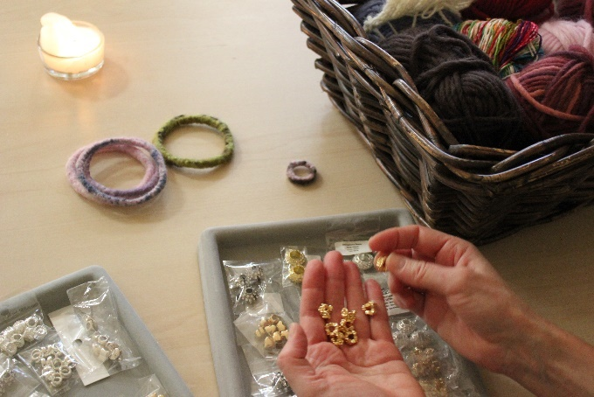
Det er Else Marie, som er frivillig, der udfører reparationerne.
Mobil nr. 2547 5349

.

Busture ud i det blå med Bøg Bus
Kommer desværre ikke til at ske mere. Århus kommune vil have at det skal være El busser og vi fik desværre ikke lov til at få en bus.
Vi kan låne en El bus fra andet plejehjem. Desværre bliver det lidt svært med impulsive busture ud i det blå

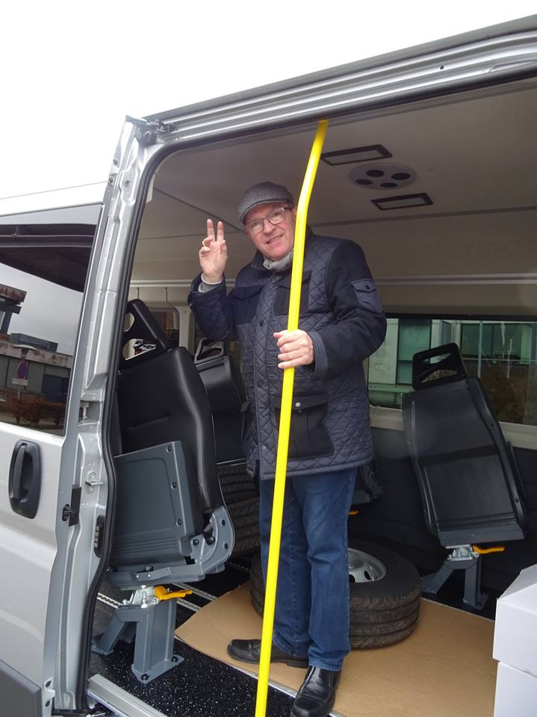
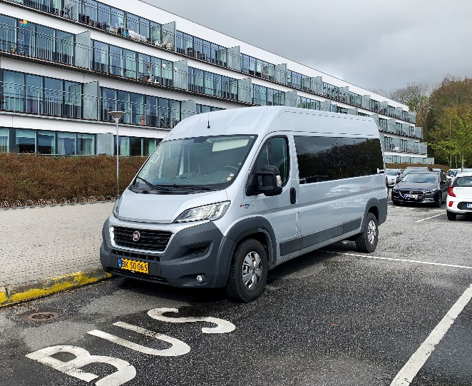

Frisør på Bøgen
Annette Greve. Mobil nr. 4062 1652
Mail: dinmobilefrisor@gmail.com
Anette kan komme alle hverdage, bare ring og bestil tid.
Annette kommer hjem i din lejlighed.

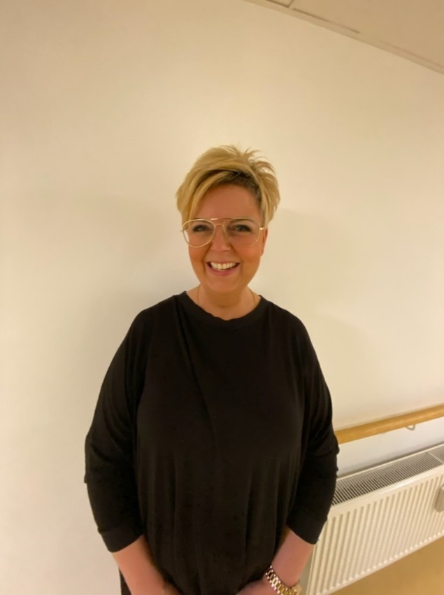

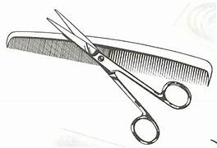

Care-shop.dk gør livet lidt sødere

Er du pårørende til en beboer på Lokalcenter Bøgeskovhus og ønsker at forkæle din kære, har du mulighed for at købe en lille gave og sende en personlig hilsen via vores webshop:

www.care-shop.dk

Du har mulighed for at give blomster, wellness-behandlinger, lagkage, ekstra rengøring, luksus-chokolade og meget andet i Forenede Cares webshop.

Man kan få buketter i forskellige prisklasser




"Ud af røret” med FO-Aarhus og Forenede Care
FO-Aarhus og Forenede Care præsenterer i samarbejde aktiviteter med forskelligt inspirerende indhold for alle, der bor på Bøgeskovhus.

Sæson for ”Ud af Røret”: Fra 1/6-2026 - 2027.

Deltagerpris for 1 år er 1.095 kr. Du kan tilmelde dig hele året.

Mandag kl. 10.45-11.30 - hus 57, 1. sal. Carsten Hjorth fortællinger

Tirsdag kl. 10.45-11.30 - hus 57, 1. sal. Carsten Hjorth fortællinger

Mandag kl. 08.45 i cafeen. Gymnastik

Onsdag kl.10.30-11.45 hus 55, 2 sal. Claude Chichon. Sang og musik.

Torsdag kl.10.30-11.45 hus 57, 2 sal. Claude Chichon. Sang og musik.
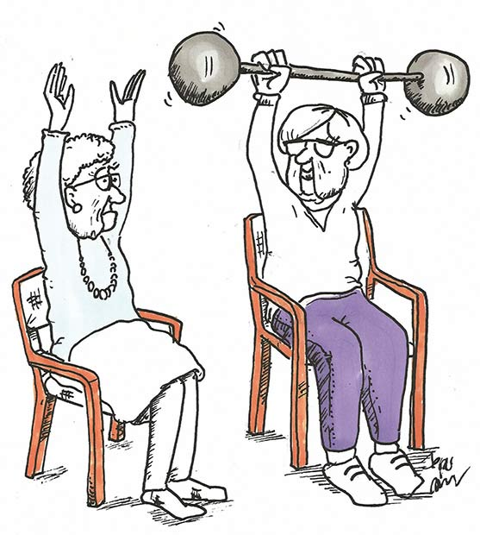
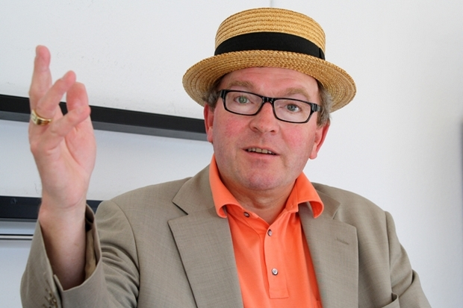
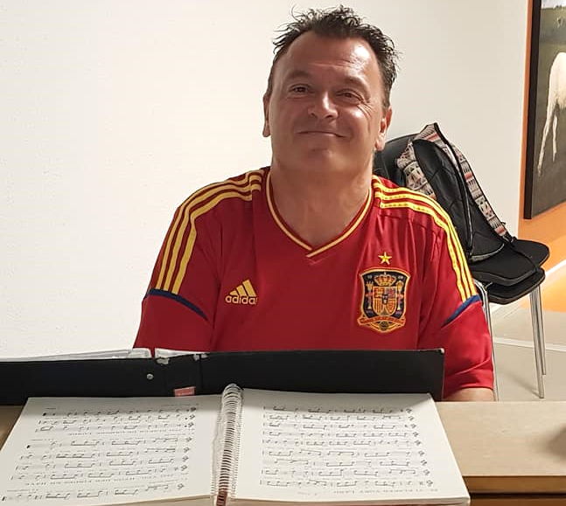

Gymnastik for alle niveauer

Musik og sang
Fortællinger, oplæsning og spændende lokalhistorie

Tilmelding til "Ud af røret" 2026-2027
Udfyld slippen her og aflever til Helle Brændstrup eller Carsten Hjort, eller smid den i postkassen ved afdeling 55.2 lejlighed 14.

Dato: _____________________
Navn: __________________________________________
Underskrift: ___________________________________________



Pris for et år 1.095 kr.
Betaling skal ske ved tilmelding

Prisstigning for den kommende sæson kan forekomme.

Kommende arrangementer i Café Bøgen

Måned | Anledning | Dato | Tid
Juni | Royal Side Run | 4/6-26 kl. 10:45 | Se opslag
Juni | Sct. Hans | 23/6-26 | Se opslag
September | Højskoledag | 4/9-26 | Se opslag

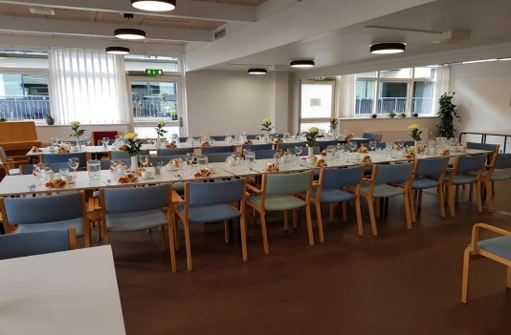
Café Bøgen har åbent for Take Away.
Maden skal forudbestilles 2 dage før levering.
Kontakt køkkenet mobil nr. 2117 1056/2117 1197.
Træffetid:
Man-fre 8.30-13.30.
Café Bøgen – hold din fest hos os

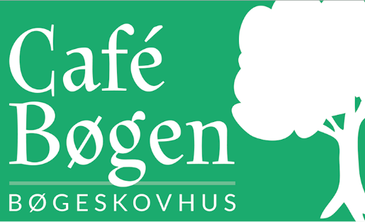
I weekender er der mulighed for at afholde din fest i Café Bøgens hyggelige selskabslokaler efter aftale med køkkenchefen.

Parkering: Gratis hele døgnet.
Udendørs: Til Café Bøgen hører terrasse og græsplæne lige rundt om hjørnet.
Handicaptilgængelighed: Der er elevator og rampe til kørestol samt handicaptoiletter.

Vi glæder os til at byde jer velkommen i Café Bøgen!
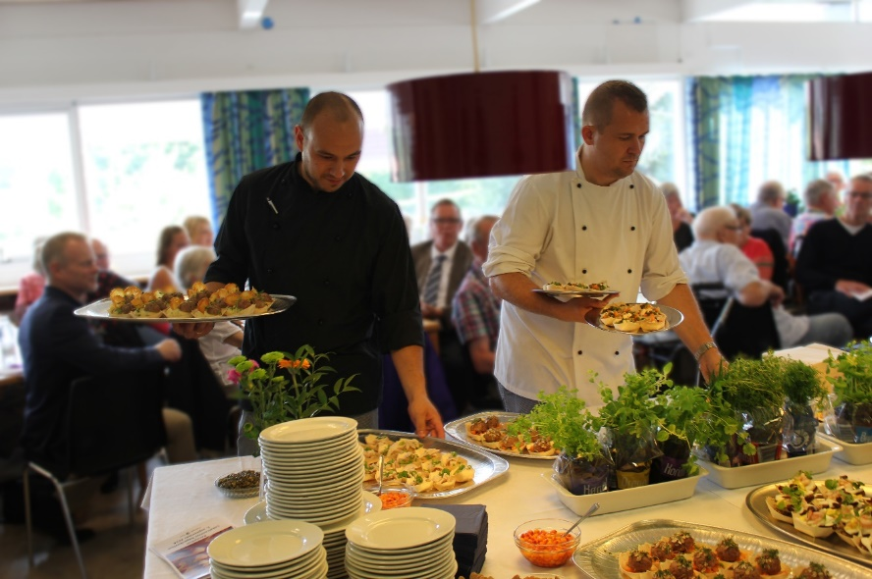
Kontakt Café Bøgen for et tilbud:
Køkkenchef Michel Lamp, tlf. nr. 21 17 11 97.
Køkkenet tlf. nr. 21 17 10 56.
Bedste træffetid pr. telefon er mellem kl. 8.30-13.30.

Gudstjenester 2026

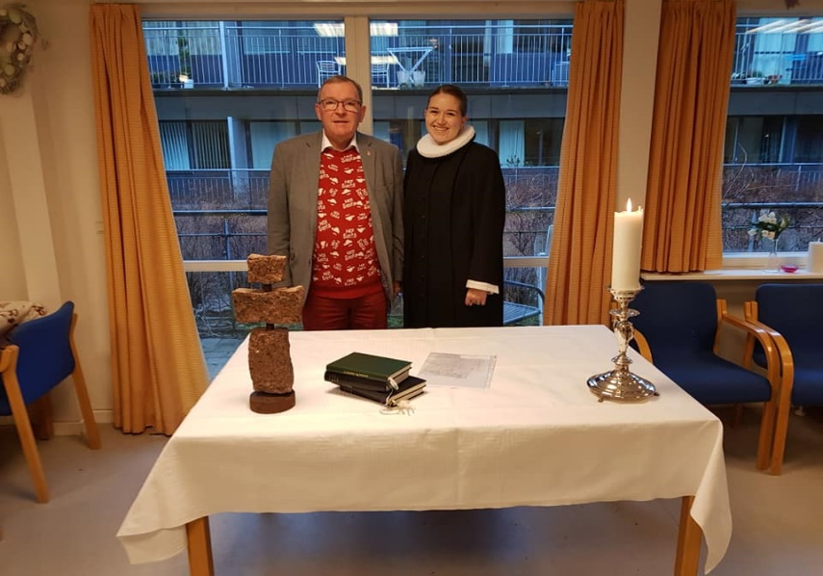

Gudstjenester:
Kl. 10.30
Torsdag 25/6
Adresse: Hus 57.1 i aktivitetsrummet
Kl. 10.30 – 11.45

Husk kioskvogn hver torsdag
Kioskvognen på Bøgeskovhus kommer rundt i huset torsdag formiddag.

Der er lidt til den søde tand, vin, øl, ugeblade, cigaretter og andet godt.

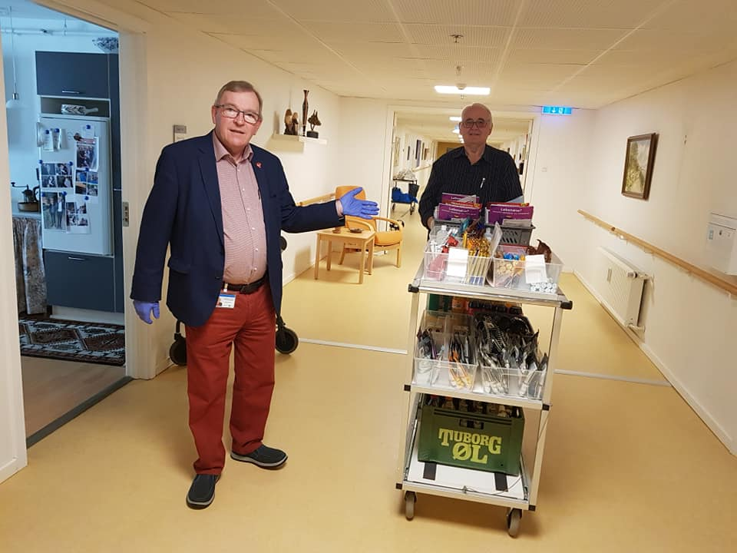
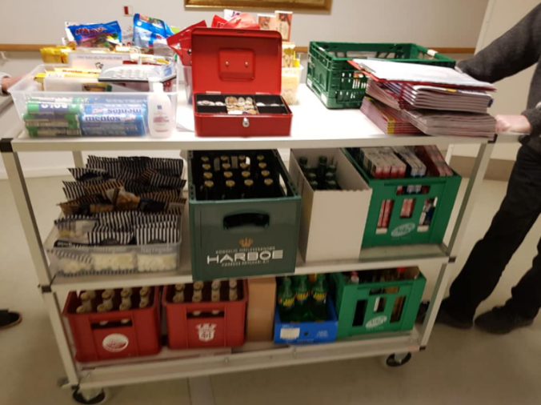

Kioskvognen mangler reserver til afløsning ca. 1 gang om måneden.
Ring til køkkenchef Michel Lamp nr. 21 17 11 97 eller kontakt aktivitetskoordinator/frivilligkoordinator Helle Brændstrup
på mobil 30 38 26 09.
Vi glæder os til at høre fra dig.
Hovednummer |  | 8713 3040
Centerchef Helle Pedersen |  | 2535 9026
Administration, Lusin Canakci | Tir-fre 8-15 | 8713 3040
Aktivitetskoordinator Helle Brændstrup | Man-tor 8-14 | 3038 2609
Aktivitetsmedarbejder Carsten Hjorth | 12.00-17.00 | 3046 2261
Plejeboligerne
Hus 55, 1. sal |  | 8713 3060 / 61
Hus 55, 2. sal |  | 8713 3062 / 63
Hus 55, nat |  | 8713 3067
Sygeplejerske/ teamleder  Heidi Hus 55, 1. sal | Man - fre 8-15 | 2480 8944
Sosu assistent/teamleder  Nikoline Hus 55, 2. sal | Man - fre 8-15
Hus 57, 1. sal |  | 8713 3041 / 42
Hus 57, 2. sal |  | 8713 3043 / 44
Hus 57, nat |  | 8713 3048
Sygeplejerske/teamleder  Hus 57, 1. sal | Man - fre 8-15 | 5143 9087
Sygeplejerske/teamleder  Hus 57, 2. sal | Man - fre 8-15 | 2917 1628
Hjemmepleje
Teamleder Helle Pedersen |  | 2535 9026
Vagttelefon 1 (døgn) |  | 2917 1950
Vagttelefon 2 (døgn) |  | 3067 0683
Service
Pedel Per Bruun |  | 4076 1229
Køkken
Michel Lamp |  | 2117 1056/2117 1197


